Investigación Azure Machine Learning
SIGMA · Sistema Integrado de Gestión de Mantenimiento Industrial
SIGMA AI: los tres modelos (FAILURE, RUL, VISION) por un mismo camino, sin costo. Informe de investigación técnica.
Proyecto | SIGMA · Código Creativo para Hamburgo S.A.
Tipo de documento | Informe de investigación técnica (spike), Fase 2
Autor | Bryan Chávez (Developer) · con asistencia de Claude (Anthropic)
Período | 17-09-2026 a 18-09-2026
Versión | 1.0 · cierre de la investigación, 22-09-2026
Repositorio | Rama BryanChavez · commits «Investigación Azure Machine Learning» (12ce242 … 73cbe6a)
Documentos relacionados | MD/SIGMA_INVESTIGACION_AZURE_ML.md (detalle técnico) · MD/SIGMA_MODELO_LOGICO_v2.md §11 · Product Backlog EP-17 (HU-170 a HU-178)

1. Objetivo y pregunta de investigación
SIGMA AI es la épica EP-17 del Product Backlog: anticipar la falla de un equipo y presentarla de forma que provoque una decisión. La investigación respondió tres preguntas antes de comprometer el Sprint 6:
- ¿Se puede recorrer el camino completo de un modelo que aprende —dataset, entrenamiento, registro, versión, puntuación, explicación y alerta— con la base de datos y la API que SIGMA ya tiene?
- ¿Se puede hacer con Azure Machine Learning sin ningún costo, con una suscripción gratuita y sin permisos sobre Microsoft Entra ID?
- ¿El mismo camino sirve para los tres objetivos declarados en el modelo lógico (probabilidad de falla, vida útil restante y clasificación visual)?
Restricción explícita del equipo: cero costo. Y una regla del modelo lógico que la investigación debía respetar: ninguna característica puede mirar más allá de la fecha de corte (sin fuga de información) y un reemplazo preventivo no es una falla, es un dato censurado.

2. Resumen ejecutivo
- Resultado: los tres modelos recorren el camino completo con datos reales de Hamburgo para el dataset y con datos sintéticos para el entrenamiento, y los tres quedaron registrados en el área de trabajo SIGMA_AI: SIGMA_FAILURE_30D v2, SIGMA_RUL v1 y SIGMA_VISION v1.
- Costo: cero. Azure ML se usa solo como registro y trazabilidad (MLflow), el entrenamiento corre en el computador de quien entrena o en Azure Custom Vision nivel F0, y la puntuación vive dentro de la API de SIGMA.
- Sin Entra ID: el tenant de grupoexpro no permite registrar aplicaciones. Se resolvió con la cuenta del desarrollador (az login) para entrenar, con el almacenamiento del área de trabajo (SAS existente) para que la API lea los artefactos, y con claves para Custom Vision.
- Datos: el historial real no alcanza para aprender (8 fallas, 4 instalaciones de repuesto, 0 imágenes etiquetadas). La conclusión es de método, no de precisión: el camino funciona, es reproducible y auditable, y se activa cuando existan los datos.
- Entregable: bloques BD/245–248, controlador /sigma-ai/*, pantalla SIGMA AI › Experimentos, entrenadores ML/entrenar_*.py, documento técnico y evidencia.

3. Decisiones de diseño
Decisión | Alternativa descartada | Motivo
Entrenar en el computador de quien entrena (Python) y en Custom Vision F0 | Cómputo de Azure ML (instancias, jobs serverless) | Lo único que Azure ML factura es cómputo. Una regresión sobre miles de filas tarda segundos en cualquier PC.
Azure ML como registro y trazabilidad (MLflow tracking, modelos, artefactos) | No usar Azure ML | El área de trabajo, el servidor MLflow y el registro no tienen cargo; dan versión, métricas y artefacto con hash.
Puntuar dentro de la API con los pesos de la versión publicada | Endpoint administrado de Azure ML | Un endpoint cobra desde que existe (Studio propone 3 × Standard_D2as_v4 ≈ 216 USD/mes). Una logística son 15 multiplicaciones y una sigmoide.
ONNX como artefacto oficial, pesos JSON como copia legible | Solo pickle | Es el formato del catálogo Modelo_Formato; el entrenador comprueba que ONNX y pesos dan lo mismo antes de registrar.
La API lee el artefacto por el almacenamiento del área (SAS existente) | Entidad de servicio (client id / secret) | El tenant no permite registrarla. El registro de modelos escribe en la misma cuenta de almacenamiento que ya usa SIGMA.
Custom Vision F0 para imágenes | Red convolucional propia | Entrena en la nube gratis, se usa con claves, exporta ONNX. Una CNN propia exigiría ONNX Runtime en la API.
Censura explícita en RUL (AFT log-normal) | Regresión ordinaria sobre los retiros | Un retiro preventivo dice «duró al menos»; tratarlo como falla enseña la política de mantenimiento, no el deterioro (modelo lógico §11.3).

4. Lo construido

4.1 Base de datos
Bloque | Contenido
BD/245 | Modelo SIGMA FAILURE 30D con 15 características; FNC_ML_ACTIVO_HISTORICO_V1 (características antes del corte, label después); API_SEL_ML_DATASET_FALLA, API_INS_ML_DATASET, API_INS_ML_ENTRENAMIENTO, API_INS_ML_MODELO_VERSION, API_UPD_ML_MODELO_VERSION_PUBLICAR, API_SEL_ML, API_INS_PREDICCION_FALLA; permiso ENTRENAR MODELOS; menú SIGMA AI › Experimentos.
BD/246 | mpv_registro y mpv_fecha_verificacion_utc; API_UPD_ML_MODELO_VERSION_ARTEFACTO: la API baja el .onnx registrado, compara su SHA-256 con el del entrenador y puede tomar los pesos desde Azure.
BD/247 | Modelo SIGMA RUL con 14 características; FNC_ML_COMPONENTE_HISTORICO_V1 (instalación de repuesto × corte, con CENSURADO); API_SEL_ML_DATASET_RUL; API_INS_PREDICCION_RUL (mediana, intervalo 80 %, fecha estimada, alerta ≤ 30 días).
BD/248 | Modelo SIGMA VISION con 6 etiquetas; API_SEL_ML_DATASET_VISION (solo etiquetas confirmadas por una persona); API_INS_ANALISIS_VISUAL; API_UPD_ANALISIS_VISUAL_CONFIRMAR; API_SEL_ARCHIVO_ID.

4.2 API
Método | Ruta | Permiso | Qué hace
GET | /sigma-ai/estado?modelo= | VER PREDICCIONES | Modelo, versión publicada, contadores, estado de Azure.
GET | /sigma-ai/dataset (json | csv) | VER PREDICCIONES | Las filas que se entrenan.
POST | /sigma-ai/datasets | ENTRENAR MODELOS | Registra el dataset con filas, positivas y SHA-256.
POST | /sigma-ai/entrenamientos | ENTRENAR MODELOS | El entrenador informa la corrida y la versión (borrador).
POST | /sigma-ai/versiones/{id}/publicar | ENTRENAR MODELOS | Publica y retira la anterior.
GET / POST | /sigma-ai/versiones/{id}/artefactos · /sincronizar | VER / ENTRENAR | Verifica el .onnx en Azure; toma los pesos desde el artefacto.
POST | /sigma-ai/predecir?modelo= | ENTRENAR MODELOS | Puntúa hoy (PuntuadorFalla / PuntuadorRul) y guarda en Prediccion con razones y alerta.
POST | /sigma-ai/simular | VER PREDICCIONES | «¿Qué diría el modelo si…?» sin guardar.
POST | /sigma-ai/vision/clasificar · /confirmar | VER PREDICCIONES | Custom Vision clasifica; una persona confirma o corrige.

Utilidades: PuntuadorFalla, PuntuadorRul, AzureMl (artefactos por SAS; plano de control listo para cuando exista entidad de servicio), CustomVision (predicción por clave), ClaveServicio (la web presenta a la persona en sesión, acotado a este controlador). Web: View/SigmaAI/Experimentos.aspx con selector de modelo. ML: sigma_ml.py común, entrenar_falla.py, entrenar_rul.py, entrenar_vision.py, .env.ejemplo.

5. Resultados
 | SIGMA FAILURE 30D | SIGMA RUL | SIGMA VISION
Sujeto | equipo × corte | instalación de repuesto × corte | imagen
Dataset real (Hamburgo) | 12 filas, 0 positivas | 39 filas, 26 retiros observados | 0 imágenes confirmadas → 1 tras la prueba
Entrenamiento (sintético) | 800 filas · AUC 0,763 · P 0,564 · R 0,667 | 600 filas · MAE 90 d · error mediano 25 d · cobertura 80 %: 77 % | 36 imágenes · P/R 1,0 (texturas)
ONNX vs pesos | diferencia 1,1e-7 | diferencia 6,6e-7 | exportado por Custom Vision (5 MB)
Registro en SIGMA_AI | SIGMA_FAILURE_30D v1 y v2 | SIGMA_RUL v1 | SIGMA_VISION v1
Hash verificado por la API | sí | sí | sí
Puntuación | 22 equipos; ACT-40 99,8 % (crítica, alerta) | 1 instalación vigente: 54 días (5–587) | fotos reales: pieza.png → CORROSION 75 %, corregida a NORMAL
Cómputo de Azure creado | ninguno | ninguno | ninguno (F0)

Los modelos entrenados con datos sintéticos están marcados como tales en la observación de la versión. No sirven para decidir sobre una máquina; sirven para que el camino esté vivo y probado cuando el historial exista.

6. Evidencia
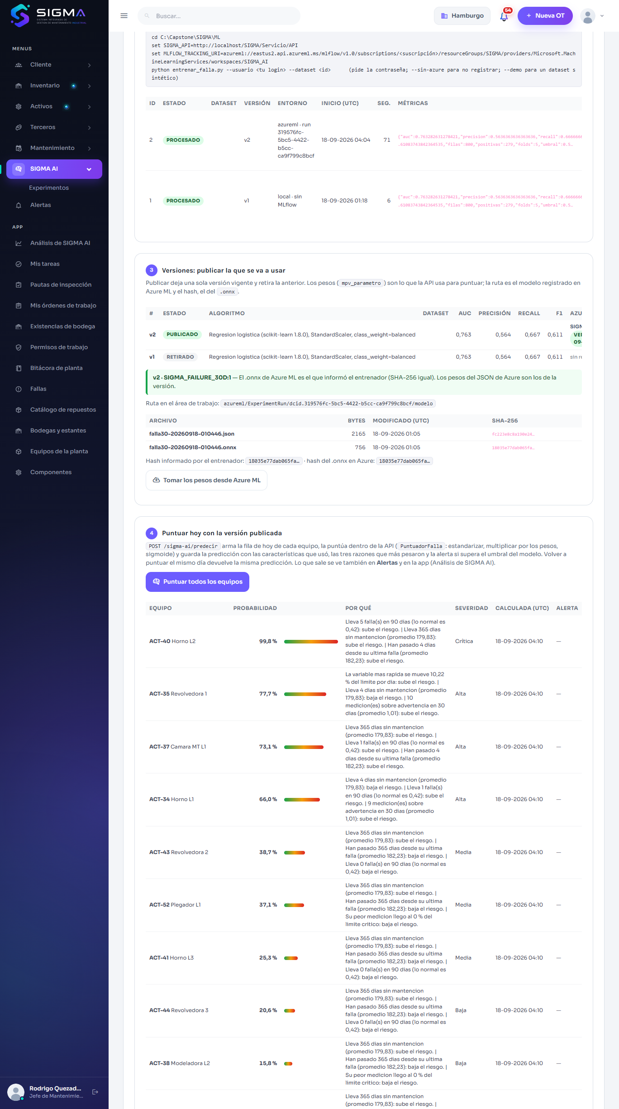
Figura 1. SIGMA AI › Experimentos (FAILURE): versión v2 publicada, artefacto verificado contra Azure ML y 22 equipos puntuados con sus razones.
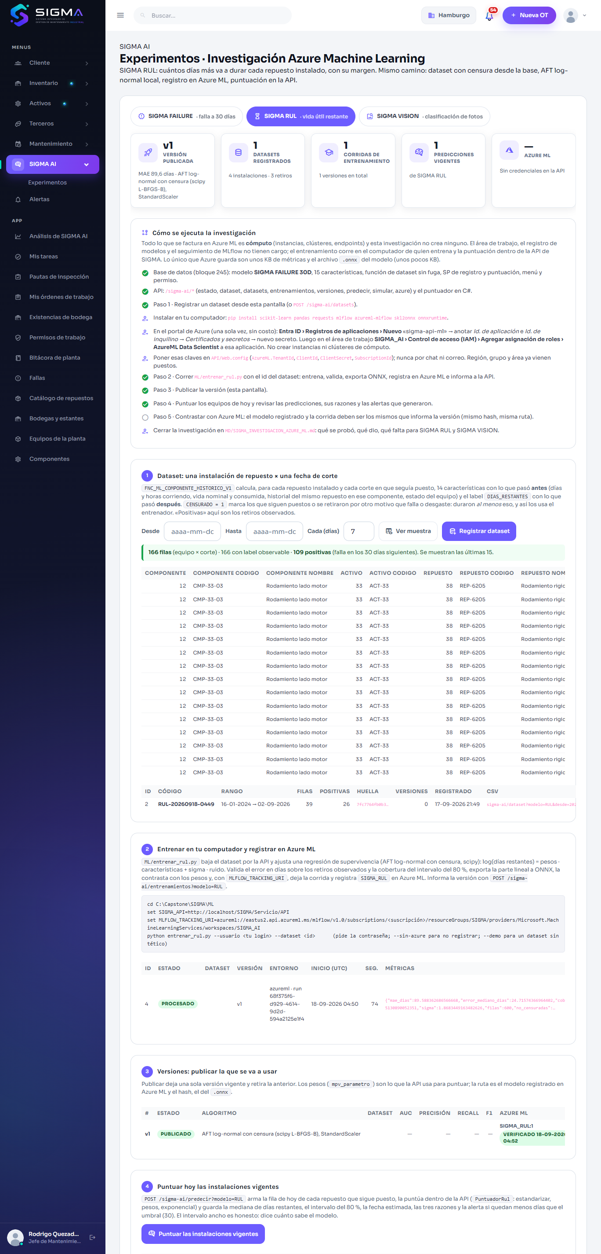
Figura 2. SIGMA RUL: dataset con censura, corrida registrada en Azure ML y versión publicada.
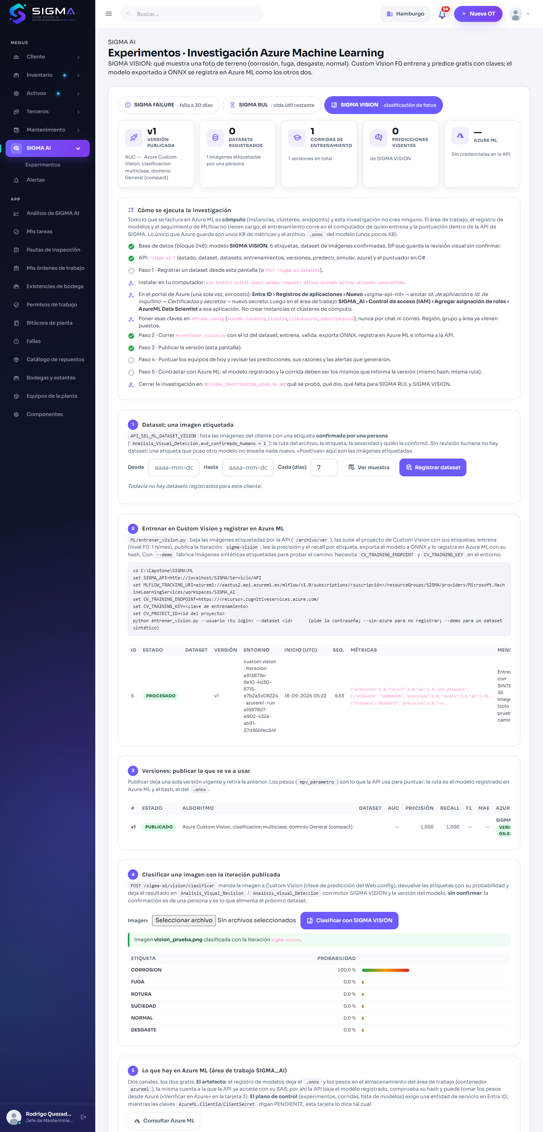
Figura 3. SIGMA VISION: una imagen clasificada por Custom Vision desde la pantalla.

7. Riesgos y limitaciones
- Historial insuficiente: SIGMA FAILURE necesita fallas con fecha; RUL, ~30 retiros observados por par repuesto/componente; VISION, ≥ 5 imágenes confirmadas por etiqueta. El dataset crece solo con la operación (cortes semanales).
- Sin entidad de servicio, la API no lee el plano de control de Azure ML (experimentos, corridas); sí lee los artefactos. Se resuelve con tenant propio o con una identidad administrada al hospedar en Azure.
- Custom Vision F0: 10.000 predicciones/mes y 2 llamadas por segundo. Suficiente para el uso real; no para lotes.
- Claves: durante la configuración aparecieron claves en el chat de trabajo; deben regenerarse. Las claves de predicción viven en Web.config y las de entrenamiento en ML/.env (fuera de git).
- Puntuación con pesos, no con ONNX Runtime: equivalente numéricamente (contrastado), pero el artefacto oficial no se ejecuta en la API. Agregar ONNX Runtime es un paso posterior.

8. Recomendaciones para el proyecto (Sprint 6, EP-17)
Historia | Estado tras la investigación | Falta
HU-170 Definir modelo y características | Los tres modelos existen como semilla SQL | Mantenedor web (listado y ficha)
HU-171 Preparar dataset | Registro con conteos y huella desde la pantalla | Partición entrenamiento/validación/prueba; marca de sintético en Dataset_Entrenamiento
HU-172 Entrenar y publicar | Corridas, versiones, publicar, artefacto verificado | Comparar versiones lado a lado; republicar una retirada
HU-173/174/175/176 Panel, aviso, razones, OT | Existen para el modelo de línea base | Verificar el panel con predicciones sin variable (FAILURE) y con instalación (RUL)
HU-177 Registrar si se cumplió | Tablas existen | SP + pantalla de Prediccion_Resultado
HU-178 Monitoreo | Tablas existen | Modelo_Monitoreo, deriva, candidata a reentrenar
Producción | Diseño definido | Container Apps Job (gratis, identidad administrada) para reentrenar; GHCR para la imagen; job diario de predecir

9. Conclusión
La investigación cumple lo que se pidió: SIGMA AI tiene un camino completo, reproducible y auditable para sus tres modelos, con Azure Machine Learning como registro y sin gasto. Lo que no puede dar hoy es un modelo que valga para operar, y no por una limitación técnica sino por la cantidad de historial: eso es exactamente lo que dice el modelo lógico en su estrategia híbrida. El modelo de línea base (Tendencia de variable medida) sigue en producción, y las tres versiones registradas quedan como prueba del método y como punto de partida del Sprint 6.

